***Консультация по раннему развитию***

***«РАСТЁМ ВМЕСТЕ С МАМОЙ»***

***для сайта***

**Что такое сенсомоторное развитие**

*Сенсорное развитие – это процесс формирования восприятия и представлений ребенка об окружающем мире и свойствах предметов. У малышей не развито абстрактное мышление, они познают жизнь через ощущения, которые и лежат в основе психического и физического развития детей.*

Ребенок начинает познавать мир с самого раннего возраста, сначала с помощью ощущений (сенсорики): его жизнь окружает разнообразие звуков, красок, форм. И чем лучше будет сформировано сенсорное восприятие у ребенка, тем интенсивнее происходит разностороннее развитие ребенка впоследствии.

**Сенсомоторика – это умение управлять движениями и эмоциями, это согласованность зрения и движений, слуха и движения.** Сенсорное воспитание, является одним из основных направлений воспитания ребенка раннего возраста. Ребенок открыт всему миру, известно, что он усваивает огромный объем информации. «От пятилетнего возраста до меня один шаг, а от новорожденного до пяти огромное расстояние» – писал Л. Н. Толстой.

Путь дошкольника очень ответственный, чем больше дети познают, тем богаче будет их сенсорный опыт, тем легче и проще им будет развивать моторику. Ребенку, чтобы познакомиться с каким-то предметом, его нужно изучить: трогать руками, сжимать, гладить, то есть совершать какие-то действия, которые называются моторными. Если мы научим руки ребенка быть ловкими и умелыми, то он сможет многое познать.

Первичные движения ребенка – хватание, сосание, ползание – базируются на рефлексах. А началом рефлекса является **сенсорная стимуляция**: зрительная (увидел), тактильная (пощупал), звуковая *(услышал)*.

**Сенсомоторное развитие возможно лишь при взаимодействии ребенка со взрослым**, который обучает его видеть, слышать, ощущать, т. е. воспринимать окружающий предметный мир. В раннем возрасте основной формой общения ребенка со взрослым уже должно быть практическое, деловое сотрудничество, а действия с предметами – ведущей деятельностью. То как взрослый играет с ребенком, каким жизненным опытом его обеспечивает, существенно влияет на эмоциональное развитие, способности к учебе и умение адаптироваться во взрослой жизни. Кроме того, *навыки самообслуживания формируются только при определенном уровне развития у ребенка общей и мелкой моторики, зрения, слуха, внимания.*

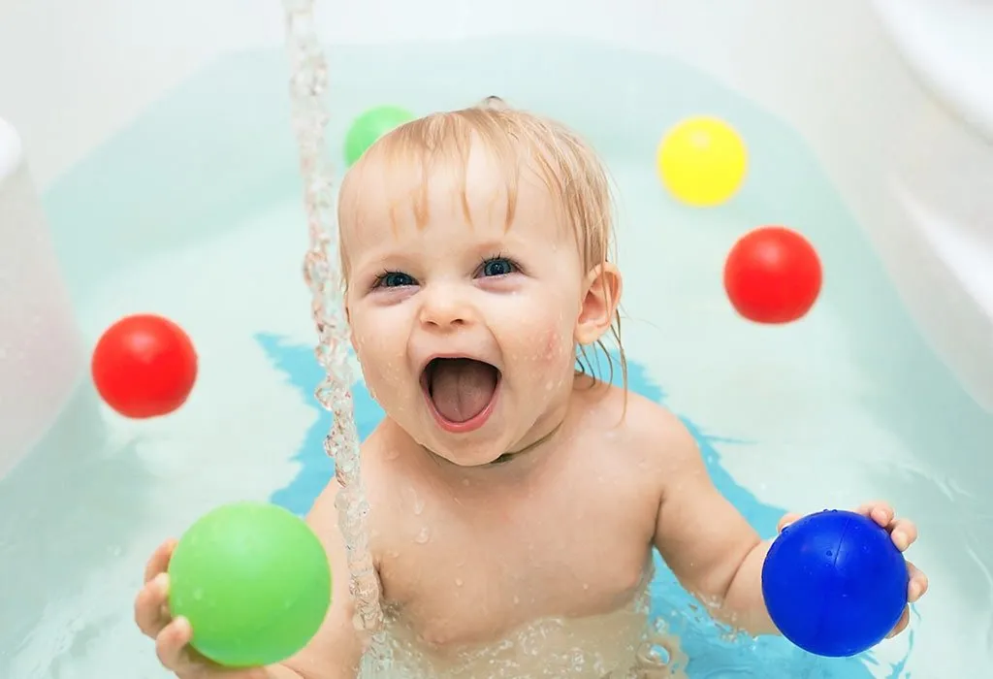

Несформированный изначально **сенсомоторный** **базис** приводит к повышению энергозатрат психики при обучении новому. Это может проявиться в эмоциональных нарушениях, склонности ребенка к частым заболеваниям, в аллергических явлениях, в задержке речевого развития, в элементах логоневроза, в навязчивых движениях. Отстающие в моторном развитии дети медлительны, тонкие дифференцированные движения удаются им с трудом, переключаемость и последовательность движений нарушены. ***Сенсомоторный уровень является базовым для дальнейшего развития психических функций: восприятия, воображения, мышления, речи.***

Развитие гибкости и точности движений пальцев рук и тактильной чувствительности является сильным стимулом  психического развития у детей. *Огромный потенциал развития мелкой моторики  дает малышам сама жизнь.* Развивать малыша можно, организуя игры при помощи обычных предметов домашнего обихода. Для того, чтобы играть с ребенком, не нужно ничего покупать специально, можно использовать все, что под рукой.

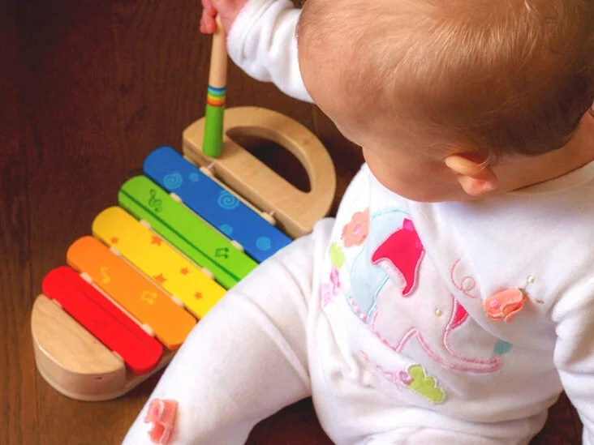

***Развитие гибкости пальчиков и тактильной чувствительности детей при помощи обычных предметов домашнего обихода***

***Спички, ватные палочки, пуговицы и природный*** *материал* можно использовать для выкладывания различных рисунков. Начинать лучше с простых геометрических фигур – квадрата, треугольника, ромба, солнышка, постепенно усложняя игры. Из спичек и ватных палочек хорошо получаются звезды, ежики, машинки, елочки, любые фигуры, в которых много прямых линий. Играя с мелкими предметами (под внимательным присмотром взрослых), малыши развивают не только мелкую моторику, но и пространственно-образное мышление, тактильную чувствительность и даже творческие способности.

***Кухонная утварь:*** *ложки, чашки, миски, сковородки.* Подручные материалы имеют поверхности  разной фактуры (гладкие ложки,  миски и шершавая сковорода), и разный размер, что легко можно использовать для изучения соотношений большой – маленький (сколько ложек влезет в миску, и почему туда не войдет половник).

***Баночки, пузырьки* – *одна из излюбленных детских «игрушек».*** Маленькие баночки можно использовать для обучения ребенка пересыпанию круп и переливанию жидкостей.

***Игры с прищепками*** развивают мелкую моторику, готовят руку ребенка к письму, способствуют  развитию речи. Прищепки можно цеплять к любому плоскому предмету, например, к картонке, тарелке  и другой плотный материал. Ребенку будет интересно цеплять елочке – иголки из прищепок, а солнышку – лучики.

***Мелкую крупу и соль*** можно использовать для пальчикового рисования. Для этого надо высыпать крупу на поднос ровным слоем. Рисовать можно все, что угодно: хаотичные линии, домики, круги, заборы, облака, спирали, лица.

***Молнии, шнурки, завязки, веревочки, застежки.***

Покажите малышу, как плести косички из ленточек и веревочек, продевать шнурки, как застегивать пряжки.

***Бумага, газеты, журналы, фольга***: из нее можно вырезать, ее можно мять, рвать, из бумаги можно делать объемные фигурки.

***Тесто*** вполне можно использовать за место пластилина – это замечательный материал для лепки! Оно легко мнется и  меньше пачкается.

Главное – поменьше ограничивайте ребенка, дайте ему возможность активно двигаться по квартире, манипулируя предметами.

***Рекомендации для родителей по сенсорному воспитанию ребенка раннего возраста в семье:***

*1. Любознательные дети растут у любознательных родителей. Не поддавайтесь иллюзии, что Вы все обо всем уже знаете. Открывайте мир вместе с вашим ребенком.*

*2. Говорите с ребенком: сначала называя окружающие предметы, позже – действия, признаки и свойства предметов. Объясняйте явления окружающего мира и формулируйте закономерности, рассуждайте вслух, обосновывайте свои суждения.*

*3. Задавайте ребенку как можно больше вопросов.*

*4. Всегда внимательно выслушивайте рассуждения ребенка и никогда не иронизируйте над ними. Уважайте его интеллектуальный труд.*

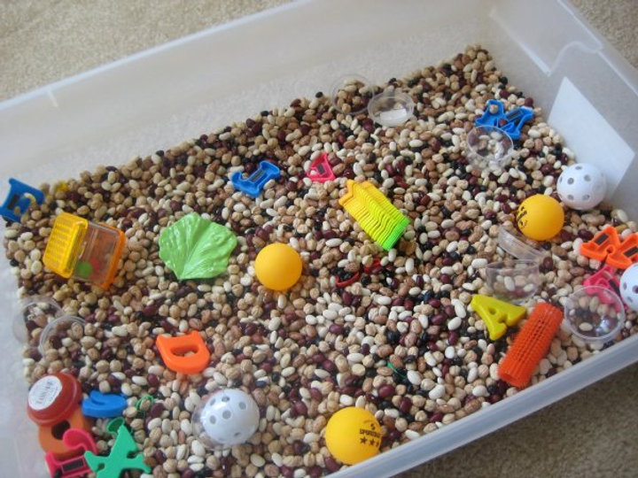

Для сенсомоторного развития ребенка в домашних условиях Вы можете сами придумывать любые игры и занятия:

- сенсорные игры :

* опыты с водой (выливаем, наливаем, сравниваем, тонет – не тонет, вылавливаем, холодная-теплая-горячая, прозрачная – не прозрачная)

* игры с тестом (пальчики шагают, надавливают, украшают и т. д.).

* элементы любой аппликации (наклейки) :

* «Догадайся, что за предмет?» - на столе разложены различные объемные предметы, накрыты сверху тонкой, непрозрачной салфеткой; ребенку предлагается на ощупь определить предмет и назвать его.

* «Что это?» – ребенок закрывает глаза, ему предлагают рукой дотронуться до предмета и по фактуре нужно определить материал (вата, мех, салфетка, бумага, ткань, пластик, дерево, металл).

* «Поймай киску» – взрослый касается мягкой (колючей, сырой.) игрушкой разных частей тела ребенка, а ребенок с закрытыми глазами определяет, где находится игрушка.

- моторные игры:

* пальчиковая гимнастика/игры (с массажными шариками, орехами, карандашами).